ふちょう温室効果ガス削減アクションプラン （大阪府地球温暖化対策実行計画（事務事業編））の一部改正
新旧対照表

新 | 旧
（表紙）  2021年３月策定  2023年７月一部改定  （9ページ）  １）新築(建替えを含む)における建築物のZEB(ネット・ゼロ・エネルギービル)^{※１}化  （略）  府有建築物において、今後、新築（建替えを含む）計画に着手する際のエネルギー消費性能は、原則ZEB Readyを目指します。ただし、建築物の用途や特性等から実現できない場合でも、ZEB Oriented相当以上とします。（2023年７月改定）  （略）  ２）建物・設備の新築（建替えを含む）における環境効率性の向上  府有建築物の整備にあたっては、省エネルギー・省CO₂化等に係る具体的な環境配慮整備基準を定める「府有建築物の整備における環境配慮指針（2023年７月）」に基づき、原則として照明はLEDを導入するなどの対策を行います。  （略）  削除  （10ページ）  府営住宅を除く延べ床面積が2,000㎡以上の建築物の整備にあたっては、「府有建築物環境配慮整備基準（2023年７月）」に基づき、環境に配慮した整備の検討及びその整備を実施するものとします。  削除 | （表紙）  2021年３月策定  （9ページ）  - 新築・増改築における建築物のZEB（ネット・ゼロ・エネルギービル）^{※１}化  （略）  府有建築物において、新築・増改築を行う際には、ZEB化を検討するとともに、ZEB化に必要な技術の導入を積極的に検討していきます。  （略）  ２）建物・設備の新築・増改築における環境効率性の向上  府有建築物の整備にあたっては、省エネルギー・省CO₂化等に係る具体的な環境配慮整備基準を定める「府有建築物の整備における環境配慮指針（2019年３月）」に基づき、原則として照明はLEDを導入するなどの対策を行います。  （略）  府有建築物環境配慮整備基準  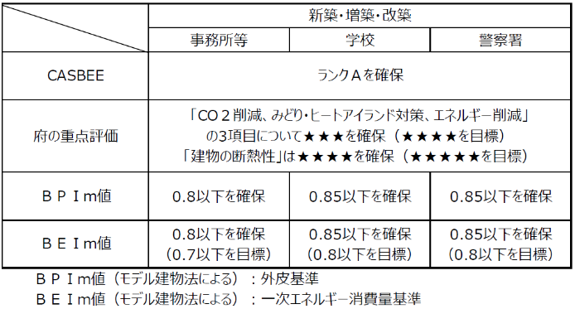  （10ページ）  府営住宅を除く延べ床面積が2,000㎡以上の建築物の整備にあたっては、「府有建築物環境配慮整備基準（2019年４月）」に基づき、表のとおり環境に配慮した整備の検討及びその整備を実施するものとします。  ※ 建築物総合環境性能評価システム（CASBEE） ： 建築物及びその敷地を環境性能で評価し格付けする手法。省エネルギーや環境負荷の少ない資機材の使用といった環境配慮や、室内の快適性、景観への配慮なども含めた建物の品質を総合的に評価するシステム。「Sランク（素晴らしい）」から、「Aランク（大変良い）」「B+ランク（良い）」「B-ランク（やや劣る）」「Cランク（劣る）」の５段階により評価。

